Конкурсы

«Шустрый сварщик»

Соревнование на время – кто быстрее и правильно наденет сварочный костюм (робу) и сварочный щиток. Жюри оценивает правильность выполнения задания по пятибалльной системе.

«Каждой руке – свое дело»
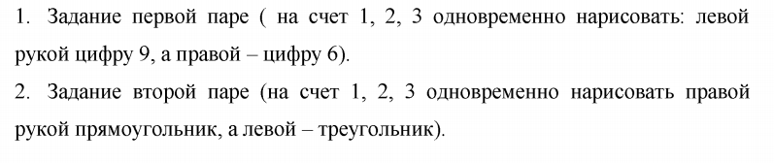

«Секретное послание»

Команды получают зашифрованное послание. Команда, выполнившая задание первой, побеждает в конкурсе.

Ответ: Кто ничего не изучает, тот вечно хнычет и скучает (Р. Сеф, поэт детских стихов)

